ПАМЯТКА РОДИТЕЛЯМ
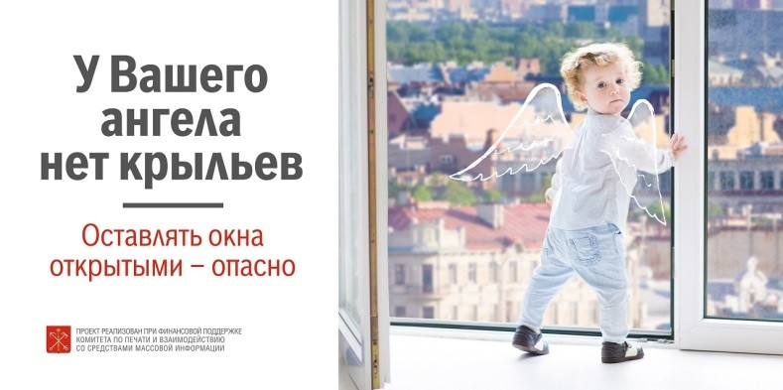
Памятка родителям.
«Опасность открытых окон в жилище»
Для того чтобы произошел несчастный случай, достаточно всего несколько секунд. Будьте бдительны, обезопасьте своего ребенка от трагедии, сохраните ему здоровье и жизнь.
В летний период учащаются несчастные случаи, когда малолетние дети, оставленные без присмотра, выпадают из окон домов. Многие родители забывают о том, что открытые окна представляют реальную опасность для ребенка. Основной причиной детского травматизма является бесконтрольность со стороны взрослых. Начиная с 3-летнего возраста, ребенок активно изучает окружающий мир, при этом у него отсутствует чувство опасности. С детьми постоянно должны находиться взрослые члены семьи, которые в момент опасности смогут их уберечь.
Зачастую, падение маленьких детей из окон домов связано с москитными сетками, призванными защищать людей от укусов насекомых. Натянутая на окно сетка создает для детей иллюзию безопасности. Однако конструкция настолько ненадежна, что небольшого усилия ребенка достаточно, чтобы сломать ее.
Для того, чтобы обезопасить детей необходимо: отодвинуть от окон все виды мебели, чтобы они не могли забраться на подоконник. Также следует установить на окна специальные фиксаторы, которые не позволят ребенку открыть окно более чем не несколько сантиметров.

